高雄中學九十四學年度第二學期第二次期中考高三化學試題
說明：1.答案卡需詳細填寫個人班級、座號及姓名，並以2B鉛筆正確劃記，否則按情節輕重扣分。
2.單選題答錯不倒扣；多重選擇題每答錯一個選項倒扣題分的1/5。

一、單選題(共16題，每題3分，共48分，答錯不倒扣)
某一鉛蓄電池，電池液重400克，含硫酸36％，用於電解硫酸銅水溶液，當硫酸銅電解槽析出的銅達12.7克時，鉛蓄電池硫酸的濃度降為？（銅原子量63.5）28.5％ 30.5％ 24.8％ 32.4％
-  金屬甲放入溶液乙中，則見別種金屬析出，將甲加到鹽酸或氫氧化鈉溶液中皆生氫氣，乙溶液與鹽酸混合生白色沉澱，則甲、乙為下列何組合？ Zn、AgNO₃ Ag、ZnCl₂ Zn、CuSO₄ Ag、NaCl
-  有關半徑相同的球堆積，何者不正確？配位數最多8個 球的配位數愈多，堆積愈密 球體的堆積，球佔空間的比例不會超過3/4 體心立方r＝$\sqrt{3}$a/4，其中半徑r與晶格邊長a
-  把鐵片投入下列某溶液中，鐵片溶解且質量減輕，也沒有氣體產生。因此某溶液是 $H_{2}{\text{SO}}_{4}$ ${\text{FeSO}}_{4}$ ${\text{CuSO}}_{4}$ ${\text{Fe}}_{2}{\left({\text{SO}}_{4}\right)}_{3}$
-  甲、乙金屬晶體堆積相同，甲原子間距離為乙之0.90倍，又甲原子量為乙之2.40倍，則甲密度為乙之若干倍？ 2.96 3.29 2.67 0.89。
-  如下圖聯接，安培計有電流產生，一段時間後，X極質量減少，Y極質量增加，何組符合此種情況？
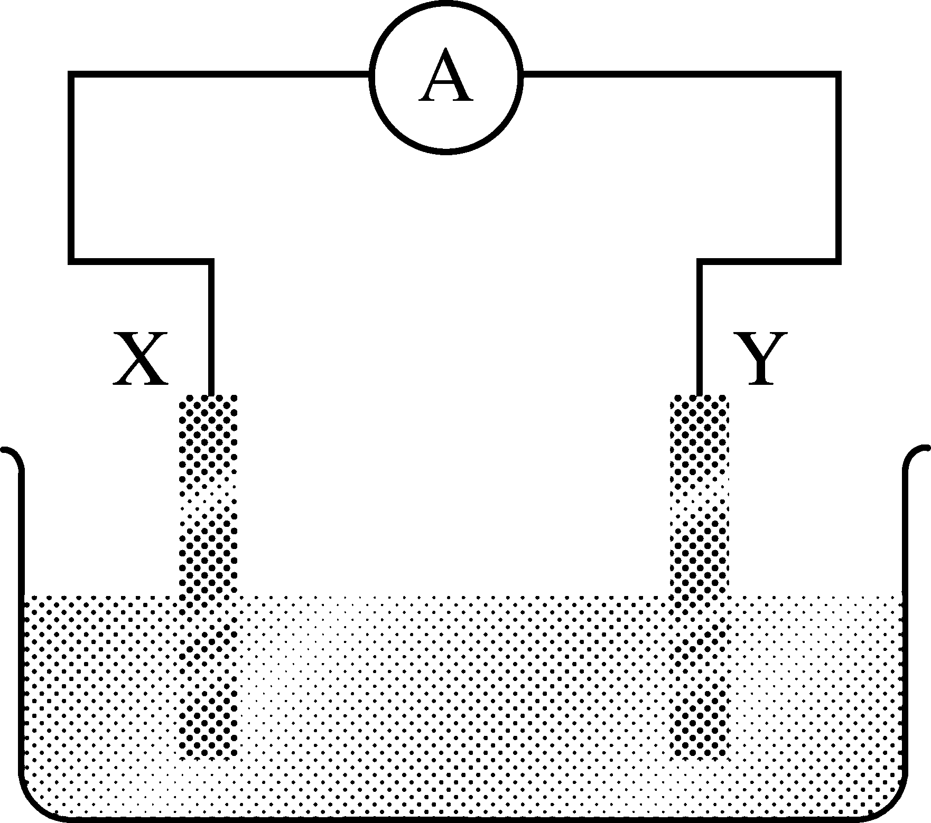
X極為Zn，Y極為Cu，溶液為$H_{2}{\text{SO}}_{4\left(\text{aq}\right)}$
X極為Zn，Y極為石墨，溶液為${\text{CuSO}}_{4\left(\text{aq}\right)}$
X極為Fe，Y極為Zn，溶液為${\text{AgNO}}_{3\left(\text{aq}\right)}$
X極為石墨，Y極為Fe，溶液為${\text{CuSO}}_{4\left(\text{aq}\right)}$
-  電解凝固點－5.58℃的硫酸鈉水溶液571克（Na＝23，S＝32），通過5法拉第電量後，若不考慮水的蒸發，則溶液的凝固點為0℃ －2.04℃ －6.13℃ －6.81℃
四種金屬X、Y、Z、W，經實驗得知：Y可溶於鹽酸，而X、W則否；X與$W^{{2+}_{\left(\text{aq}\right)}}$發生自發性反應；常溫下Z可與水反應，而X、Y、W則否。最強的還原劑是哪一個？ X Y Z W
9.有關金屬氧化電位（Eº）之高低不由下列何者決定？金屬之格子能 金屬之昇華熱 氣體原子之游離能 陽離子之水合能
10.某晶體r＋＝0.8Å，r－＝1.00Å，則兩陰離子間最短距離為2.00Å 3.60Å 2.08Å 1.60Å
11.已知在鹼性溶液中，氯及其含氧酸根離子之標準還原電位如下：

則在1.0M[OH－]溶液中，下列哪一物質能穩定存在，不會發生自身氧化還原？NaClO₄ NaClO₃ NaClO₂ NaClO
12.將濃度相異之硫酸銅水溶液分裝於二個燒杯中，用鹽橋連接兩杯，並分別置入銅片於溶液中而用導線連結時，因兩極均為銅板，又離子化傾向相同，所以沒電流通過 因兩溶液均硫酸銅水溶液，故無電流通過導線 電流由濃溶液這側流經導線到稀溶液 電流由稀溶液這側流經導線到濃溶液
13.以Pt為電極，電解含有各1MCuSO₄，FeSO_{4，}AgNO_{3，}H₂SO₄之混合液，則陰極最先析出何物質？Cu Fe Ag H₂
14.利用金屬當電極，以柑橘當電解質，進行化學反應，組成一簡易化學電池。目前有鎂、鋅、銅三種不同金屬片，將兩兩不同金屬片分別插入柑橘中（組成三種不同電壓電池），使兩電極保持一定距離，觀察伏特計之電壓值，結果如下（不考慮正負值）：
電極 | 甲－乙 | 甲－丙 | 乙－丙
電壓（伏特） | 0.67 | 0.97 | 1.82
由資料中，試問何者為鋅片？甲 乙 丙 無法判斷
15.下列各晶體熔點由高而低，何者正確？NaI＞NaBr＞NaCl＞NaF BeCl₂＞MgCl₂＞CaCl₂＞SrCl₂ CuCl₂＞CaCl₂＞MgCl₂＞BeCl₂ MgO＞LiF＞NaCl＞RbI
16.電解時欲得同質量之所指定物質，何項所需電量最多（Cr＝52，Na＝23，Al＝27） 由CrO₄^{2－}得Cr 由NaCl_{（l）}得Na 由Al₂O_{3（l）}得Al 由極稀NaOH得O₂
二、多重選擇題(共7題，每題4分，共28分，答錯倒扣1/5題分)
-  已知A－B＋，C－A^{2＋}，D－C^{2＋}電池之標準電位依次為0.46、1.10、0.90V，則下列何者正確？ D－A^{2＋}之標準電位＝2V C－B＋之標準電位＝0.64V 若改定B＋之還原電位為0，則A的氧化電位為－0.46V 若改定C之氧化電位為0，則B的氧化電位為1.56V 氧化能力順序為B＞A＞C＞D
下列有關電鍍與電解的各項敘述，何者正確？ 電鍍時，必須使用直流電 電鍍時，被鍍物必須置於陰極 電鍍與電解皆為非自發性的化學反應 電解槽之陰極失去電子而發生氧化反應 電解時，同一時間中陽極產物與陰極產物之mol數相等
3.右圖為氯化鈉結晶構造：●表Na＋，○表Cl－，其離子半徑依次為1.16Å、1.67Å，則下列敘述何者正確？單位格子中的Na＋、Cl－數量相等，分別4個 單位格子一邊的長度為5.66Å 單位格子因氯離子相接觸，故單位格子一面上正方形的對角線長度為6.68Å 圍繞Cl－的Na＋數量：在最鄰近距離的1.73倍位置上有8個 因形成最密堆積結構，所以與Cl－最接近的Na＋是12個
4.已知Cl－_{（aq）}＋2OH－_{（aq）}→ClO－_{（aq）}＋H₂O_{（l）}＋2e－ Eº＝－0.94V
2I－→I₂＋2e－ Eº＝－0.53V
I₂＋12OH－→2IO₃－＋6H₂O＋10e－ Eº＝－0.23V
I₂＋6H₂O→2IO₃－＋12H＋＋10e－ Eº＝－1.2V
- 在鹼中ClO－、I－混合，為一可自發的反應在鹼中ClO－、I₂混合，為一可自發的反應在可溶性澱粉之0.2M KI溶液30ml加水20ml，再加入0.1M NaClO溶液100ml，溶液呈藍色承，其成因為溶液中作用後，最後仍有1.4 mmol I₂ 承，整個溶液反應後，仍有ClO－存在
- 5.有關氫氧燃料電池的敘述何者正確？採用惰性電極 為非勻相反應 在強酸中進行氧化還原反應 全反應為$O_{2\left(g\right)}+{\text{2H}}_{2_{\left(g\right)}}→{\text{2H}}_{2}O_{\left(l\right)}$，每消耗1莫耳氧氣，可產生2法拉第電量 氫被氧化，故由正極輸入
6.以Pt為電極，通0.8A電流，電解200ml之0.1MCuSO₄水溶液，經40分10秒，則最終溶液中的敘述何者正確？溶液PH提高 PH降低，且產生氫氣 溶液中硫酸含量約相當於0.05M 硫酸銅濃度約降為0.05M 通過的電子約為0.02莫耳
7.將下列五個電解槽串聯而通以1法拉第電量時，其中哪些電解槽由陽極析出0.25mol氧氣，而由陰極析出0.5mol氫氣？
 | 陽極 | 水溶液 | 陰極
 | 白金 | 硫酸銅 | 銅
 | 白金 | 氫氧化鈉 | 鐵
 | 白金 | 硝酸鈉 | 白金
 | 鋅 | 稀硫酸 | 石墨
 | 石墨 | 碘化鉀 | 石墨
三、非選擇題(共7題，共24分)
-  有四個半電池，於25℃時將其中A與B、C與D分別以裝滿1.0MNH4NO3溶液的鹽橋聯接如下圖，各半電池的標準還原電位如下：（3分）
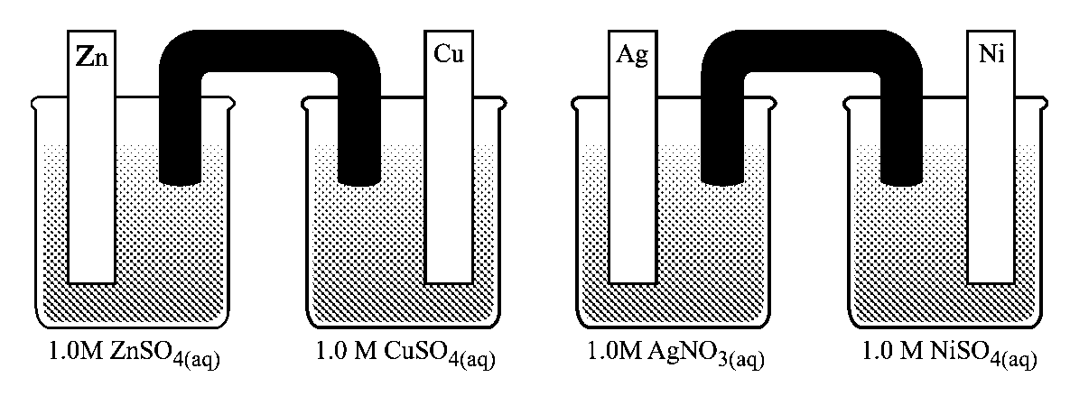
A：Zn2＋(aq)＋2e－→Zn(s) $E^{o}=−0\text{.}\text{76}$伏特
B：Cu2＋(aq)＋2e－→Cu(s) $E^{o}\text{=+}0\text{.}\text{34}$伏特
C：Ag＋(aq)＋e－→Ag(s) $E^{o}\text{=+}0\text{.}\text{80}$伏特
D：Ni2＋(aq)＋2e－→Ni(s) $E^{o}=−0\text{.}\text{23}$伏特
若以導線連接B與D電極，將伏特計用導線連接於A與C所形成的電池組，理論上伏特計的讀數為若干伏特？D電極產生的半反應式為何？
若以導線連接B與C電極，將伏特計用導線連接於A與D所形成的電池組，理論上伏特計的讀數為若干伏特？
-  銅晶體之堆積方式為面心立方（如下圖），密度為8.9 g/cm³，原子量為63.5，試問：（3分）
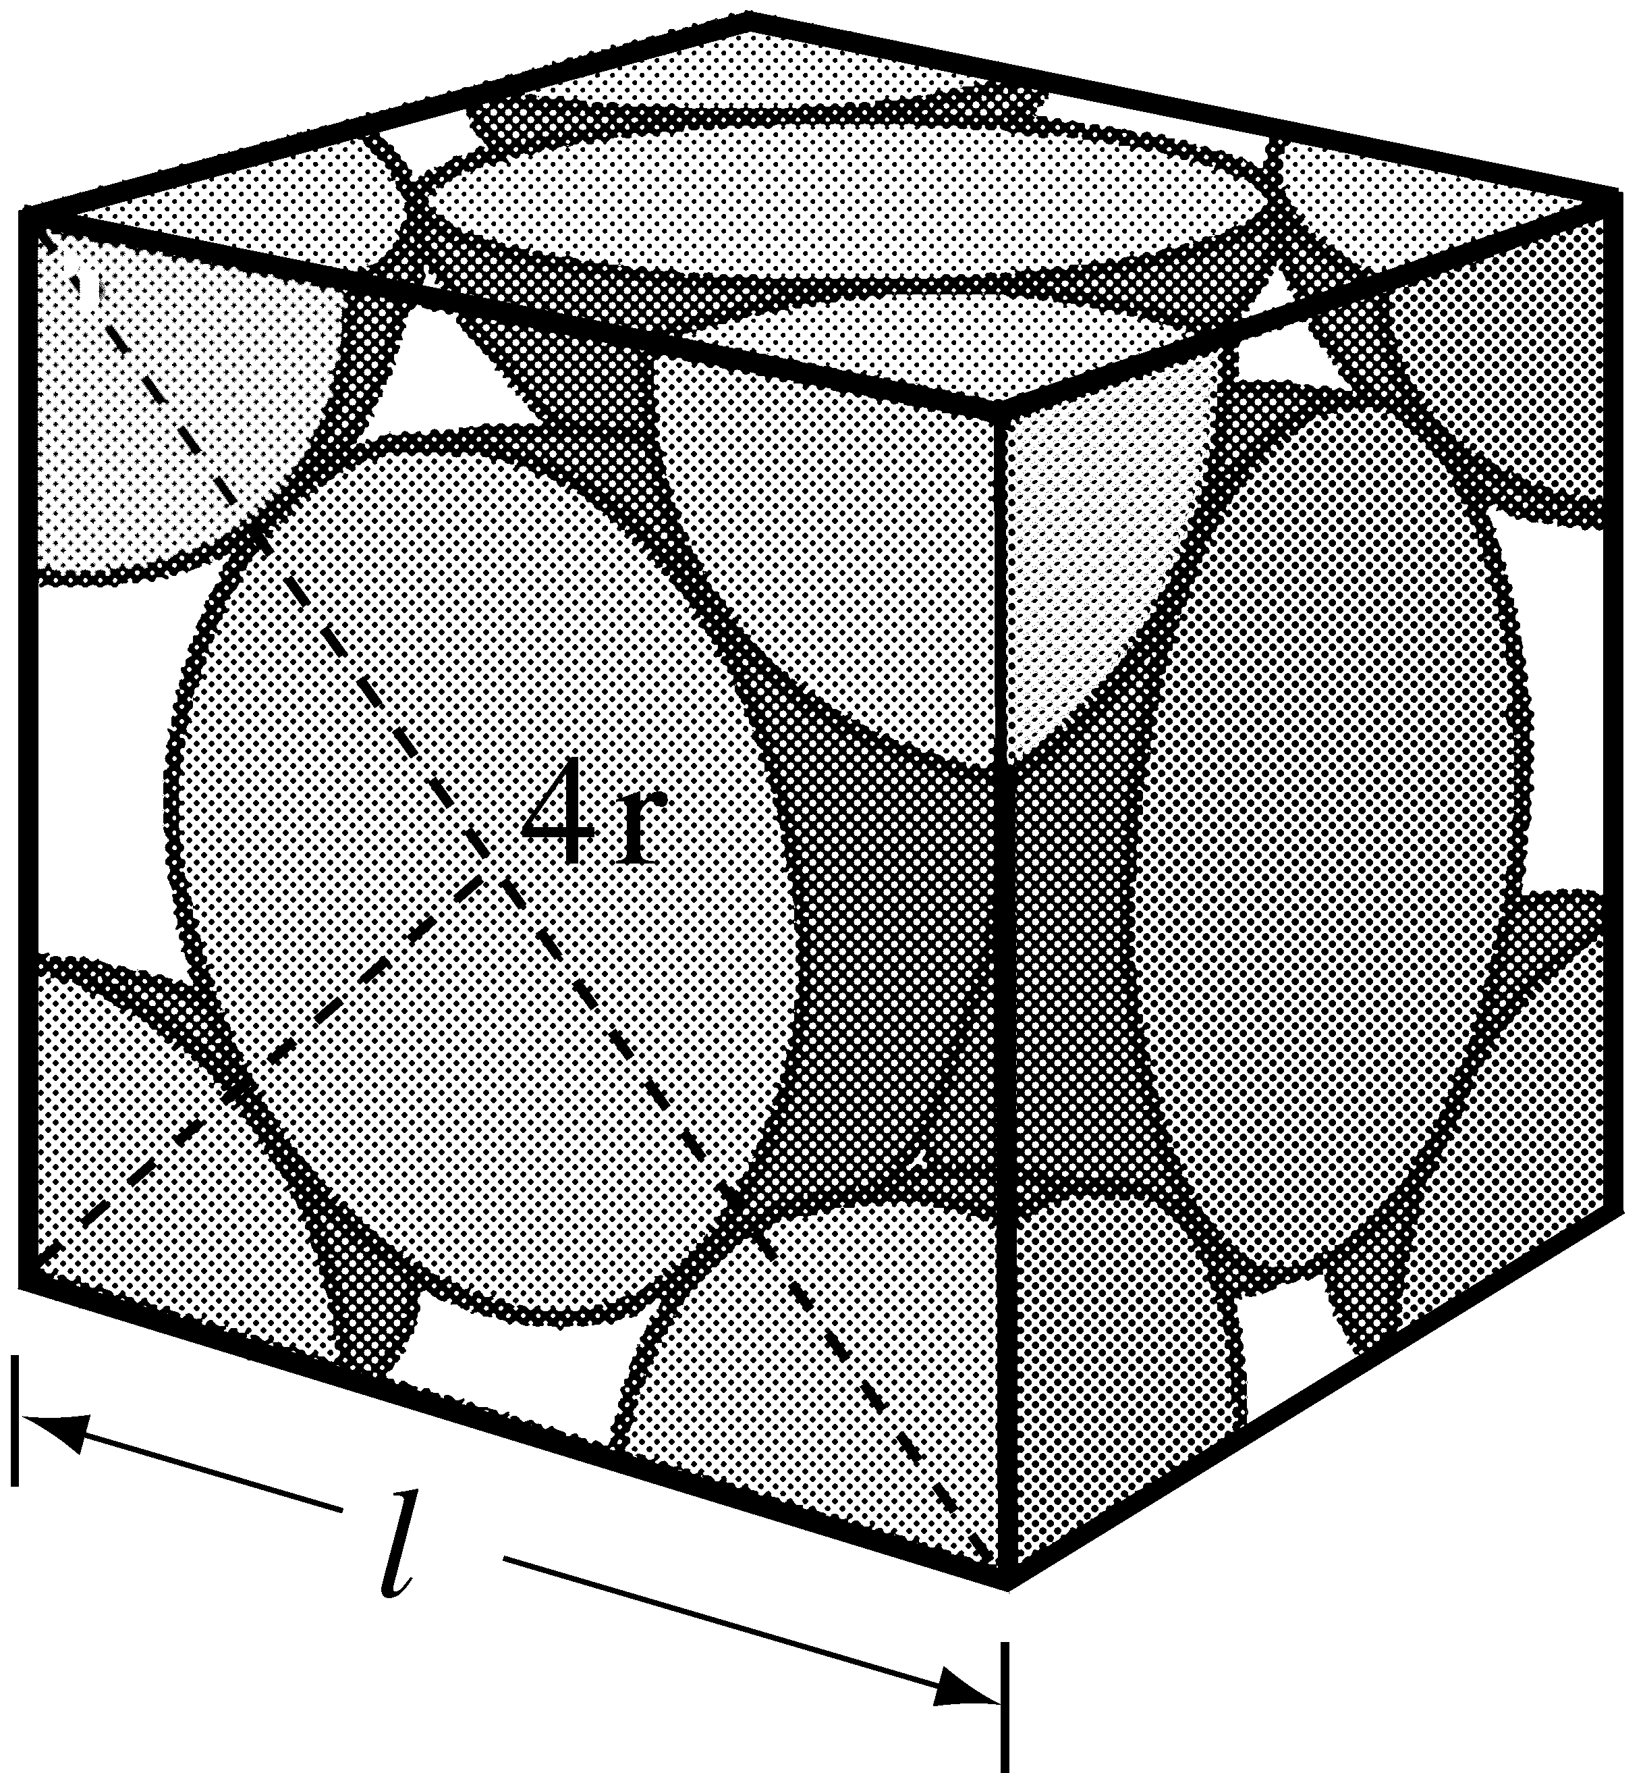
銅原子半徑為多少Å？ 單位晶格之邊長為多少Å？
3.已知下列氧化電位系列
1.8 0.61 -0.62 -0.05
U→U^{3＋}→U^{4＋}→UO₂＋→UO₂^{2＋} （4分）
鈾的哪一氧化態是最好的氧化劑？ U→U^{4＋}＋4e－之Eº若干？
4. Eo：Cu2＋－Cu＋，Cr3＋－Cr2＋依次0.153，－0.41V，則電池反應Cu2＋＋Cr2＋→Cu＋＋Cr3＋在下列各種濃度之下，其電壓大小依序為？（3分）
 | [Cu^{2＋}] | [Cu＋] | [Cr^{2＋}] | [Cr^{3＋}]
A | 1 | 1 | 1 | 1
B | 1 | 1 | 10^{－6} | 10^{－6}
C | 0.15 | 0.05 | 0.15 | 0.05
D | 10^{－6} | 1 | 10^{－6} | 1
5.在Zn－Cu^{2＋}電池中，Cu、Zn電極各重60克，鋅置入2M的400ml ZnSO₄中；銅置入2M的400mlCuSO₄中。此電池作用至其中一種物質用盡為止（Zn＝65.4，Cu＝63.5）。（3分）
何物被用完？ 如果放電期間平均電流是0.2安培，電池能作用多久秒？
6.右圖有三個槽I、II、III依次放入稀鹽酸、飽和食鹽水
、硫酸銅水溶液，電極甲乙丙丁為白金板、戊為碳棒、
己為銅棒。又電極丙丁間置多孔性隔膜。若圖中安培計
A之電流為4.825安培，流經一小時，電極甲可得STP
下1.12L氣體（Na＝23，S＝32，Cl＝35.5，Cu＝63.5）。（6分）
（1）電極甲、丁之半反應為何？ （2）槽 III有多少庫侖電子流過？
（3）槽II之陰極側水溶液全體積0.5L，取出50ml須以1.00N之HCl多少ml才能中和？
7.請寫出錳乾電池的全反應方程式（需平衡，2分）
高雄中學九十四學年度第二學期第二次期中考高三化學試題
三年 組 號 姓名
【非選擇題答案卷】
1.(各1分，共3分)
（1）電壓： D半反應：

（2）電壓：

2.(需列出計算式)
（1分）（1）
（2分）（2）

3.(各2分，共4分，需列出計算式)
（1）

（2）

4. (3分，需列出計算式)

5.（1分）（1）
(2分，需列出計算式)（2）

6.（各1分）（1）甲： 丁：
(2分，需列出計算式)（2）

(2分，需列出計算式)（3）

7.（2分）

高雄中學九十四學年度第二學期第二次期中考高三化學試題
三年 組 號 姓名

【非選擇題答案卷】
1.AAADB 6.BCCAC 11.ACCAD 16.D
1.A 2.ABC 3.ABD 4.ABC 5.AB 6.CDE 7.BC
1.
（1）電壓： 伏特計讀數2.13伏特，D電極半反應式：Ni(s) → Ni2＋(aq)＋2e－。
（2）電壓：伏特計讀數0.07伏特

2.
1.27 Å。 3.6Å

3. UO2+ 1.5V

4.
c＞a＝b＞d

5.
（1）Cu^{2＋}
（2）7.72×10⁵ S

6.
甲2H＋＋2e－→H₂
丁2Cl－→Cl₂＋2e－
7720庫侖
10ml

7. Zn + 2NH₄Cl + 2 MnO₂ → Zn(NH₃)₂Cl₂ + Mn₂O₃ + H₂O

